BQ76930开发板配套电池安装方法
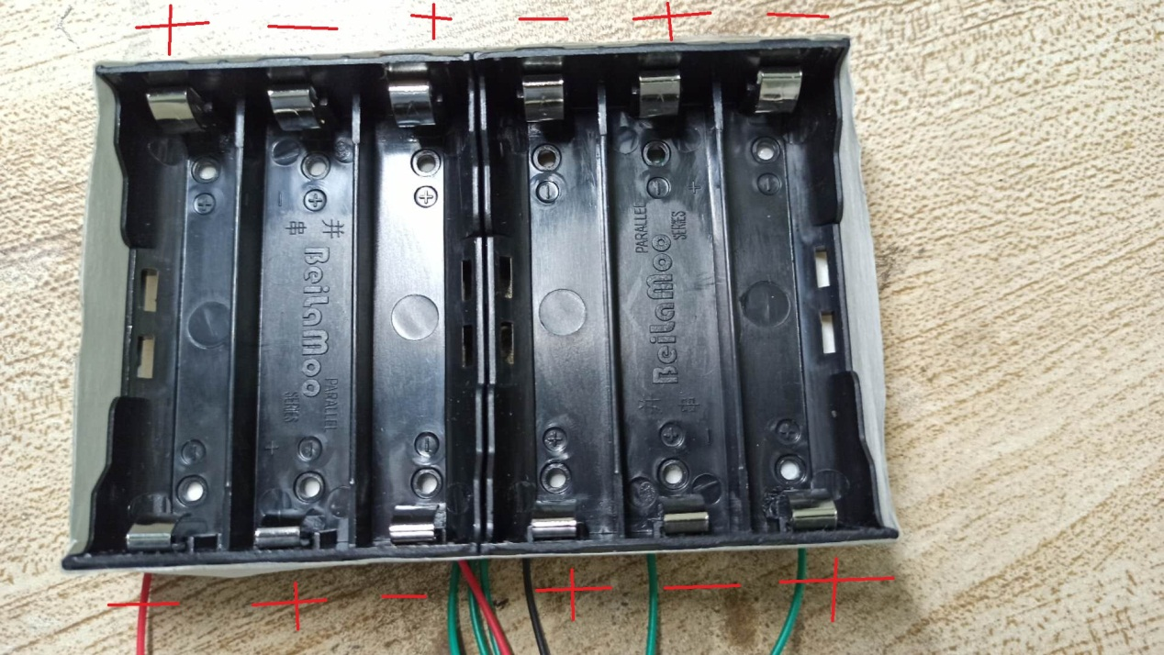
一、按照电池盒子里面标记的“+”，“—”，将电池 “串联”装入电池盒子，遇到有“串”和“并”字样的，请按照串联连接即可。
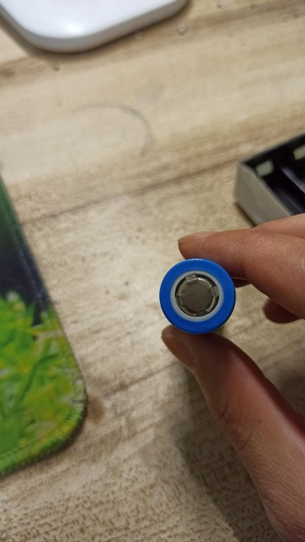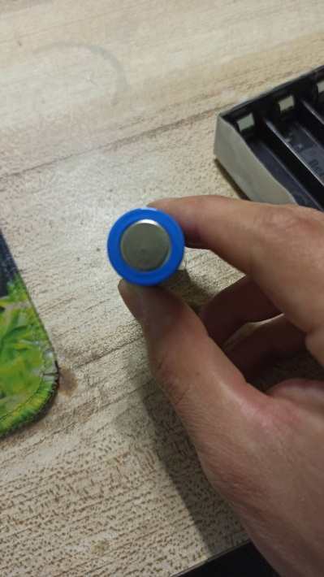
电池“+”样式 电池“—”样式

